ポスターをイベント間で使い回す
どのイベントが使った画像・動画・書類も一つのライブラリに。そして、ここからの削除が 思ったより遠くまで届く理由。
2026-08-27 · https://offision.com/help/ja/events/reuse-posters-across-events/
イベントに追加されたポスター、バナー、動画、書類はすべて一つの共有ライブラリに入り、このページがそのライブラリです。主催者は自分のイベントからそこへアップロードし、あなたは全体を一度に見ます。
Where in Offision: admin app → activity/media (アップロードされたメディア)
画像、動画、PDF、データファイルをフォルダーで持ちます。イベントが見せるもの — 公開ページのポスター、ロビーの画面のバナー、ウォレットパスの画像 — はすべてここから来ます。
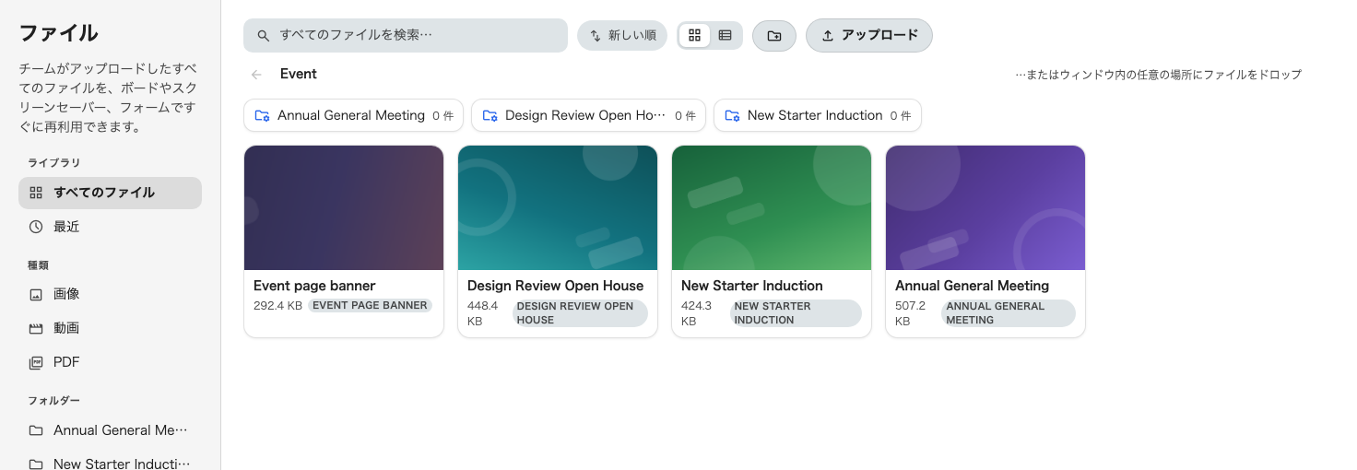
これまでイベントで使った画像。左は種類別、上はイベント別。

見ておく価値があるところ
使い回すファイルを探す。 今期のイベントを組み立てている主催者は、たいてい前期のアートワークを欲しがります。ライブラリを見るほうが、当時の担当者に原本をもらうより速いです。
溜まったものを見る。 共有ライブラリは重複が溜まる場所です — 同じ写真の切り抜きが四つ、最初の一つを見つけられなかった四人によって上げられている。片付けはここでは安く、パスがそれを指し始めてからは厄介になります。
削除は動いているイベントにまで届きます:
ここにあるファイルは、イベントが使っているファイル本体であって複製ではありません。一つ消すと、それを使っているイベントからポスターが消えます — 公開ページを持つ公開済みのイベントも含めてです。さらに、すでに人のスマホに入っているウォレットパスのバナーも壊れます。ウォレットパスは発行のずっと後になっても画像を取り直すからです。
削除する前にその画像が何に使われているか確認し、イベントが公開された後はファイルをそっとしておくほうが安全です。

このページではないもの
- イベントがポスターを取りに来る場所ではありません。 それはイベント側で、回している人が選びます。
- 汎用のファイル置き場ではありません。 ここはイベントのフォルダーで、Offision の他の部分は別の場所にファイルを持ちます。
- 独自の権限を持ちません。 イベントのセクションを開ける人は、ここにあるすべてを見られます。

